Universidad Externado de Colombia
Facultad de Ciencia de Datos · Machine Learning I
Localización interior mediante RSSI WiFi y cuartiles
Reconstrucción del artículo QA-kNN con datos reales de un museo de Montevideo (Uruguay)
Proyecto Integrador — Entrega final
Fase 3: consolidación, interpretación y comunicación
Integrantes
Sebastián Ramos
Daniel Cipagauta
Docente: Diana Pulido
Bogotá, noviembre de 2026

Artículo base: Ferreira, D., Souza, R. y Carvalho, C. (2020). QA-kNN: Indoor Localization Based on Quartile Analysis and the kNN Classifier for Wireless Networks. Sensors, 20(17), 4714. Datos: MNAV, Museo Nacional de Artes Visuales (Montevideo, Uruguay). Código: https://github.com/danielo2858-spec/ml1-localizacion-qaknn

Correcciones incorporadas
Incorporamos la retroalimentación de la Segunda entrega y la indicación de la profesora de trabajar con datos reales en lugar de simulados. La Tabla 1 resume qué cambió y dónde se ve.
Tabla 1. Observaciones recibidas y cómo se atendieron.
Observación | Qué hicimos | Evidencia
Los datos simulados no bastan: hay que usar un dataset real. | Todo el trabajo usa ahora MNAV: 10 469 escaneos WiFi reales de 16 salas de un museo de Montevideo. Retiramos la simulación. | Sección 1.1
Las cifras principales no debían apoyarse en lo simulado. | Todas las cifras salen de datos reales. Con todos los APs el problema es fácil, y lo decimos. | Secciones 1.1 y 1.3
La dispersión simulada era ~2× la real y la cola izquierda se atribuía al artículo. | Ya no aplica: no hay supuestos de simulación. La dispersión es la medida. | Sección 1.1
Circularidad de Q1: el hallazgo venía del generador. | Con datos reales, el peso de cada cuartil es una medición, no un supuesto. Q1, Q2 y Q3 pesan parecido. | Sección 2
Selección con la prueba; modelos del curso como eje. | El modelo se elige por validación cruzada y la prueba solo confirma. Comparamos todos los modelos del curso, incluidos LDA y QDA. | Sección 1.2
Elegir las métricas por el problema y el desbalance. | Las salas están desbalanceadas (294 a 915 escaneos): usamos F1-macro y acierto balanceado. | Sección 1.2

1. Modelo final y reproducción de los objetivos del artículo

1.1 Datos reales: el dataset MNAV
Origen. MNAV reúne escaneos WiFi tomados con teléfonos en las 16 salas del Museo Nacional de Artes Visuales de Montevideo (Uruguay), publicados con licencia MIT en el repositorio ffedee7/posifi_mnav. Cada escaneo registra el RSSI de 188 APs anonimizados, y la etiqueta es la sala; no incluye coordenadas ni la hora de cada escaneo. Calidad. No tiene faltantes, pero 2 030 escaneos (19 %) son duplicados exactos. Los eliminamos antes de partir, para que un mismo escaneo no quede en entrenamiento y en prueba; quedan 8 439. Las salas están desbalanceadas, de 294 a 915 escaneos (Fig. 1a). Cada escaneo detecta unos 22 APs, con señales de −99 a −28 dBm, y solo 20 APs se oyen en la mitad o más de los escaneos (Fig. 1b).
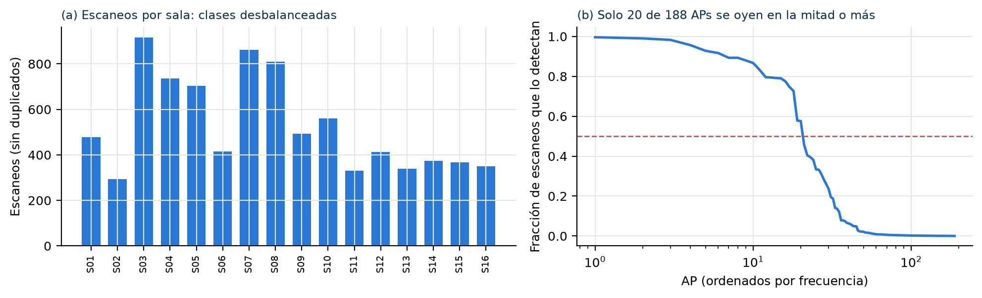
Figura 1. Las salas tienen cantidades muy distintas de escaneos, y solo 20 de los 188 APs se oyen con regularidad. (a) Escaneos por sala, sin duplicados. (b) Fracción de escaneos que detectan cada AP; la línea roja marca el umbral de selección.
Flujo sin fuga. (1) Partimos primero: el 20 % de los escaneos de cada sala queda para prueba. (2) Elegimos los APs frecuentes solo con entrenamiento. (3) Como en el artículo, cada instancia resume 5 escaneos de una misma sala en los cuartiles Q1, Q2 y Q3 de cada AP; un AP no detectado vale −100 dBm. Los grupos se forman por separado dentro de entrenamiento (1 344 instancias) y de prueba (331), así que ningún escaneo aporta a ambos lados. (4) Imputación, escalado y modelo van en un Pipeline que se ajusta solo con el pliegue de entrenamiento de una validación cruzada estratificada de 5 pliegues. Escenario principal: 4 APs. Con los 20 APs frecuentes, todos los modelos logran un F1-macro de 0.996 a 1.000 en prueba: el problema está resuelto y no hay nada que comparar. Por eso trabajamos con los 4 APs más frecuentes en entrenamiento, que es la configuración con la que el artículo reporta su mejor resultado y el caso de menor costo.

1.2 Comparación y selección del modelo final
Comparamos los modelos del curso (kNN, Naive Bayes, regresión logística con regularización Ridge y Lasso, LDA y QDA) contra una línea base que predice la sala más frecuente, y elegimos los hiperparámetros con GridSearchCV. Como las salas están desbalanceadas, el criterio es el F1-macro, que pesa igual a todas las salas; el acierto global favorecería a las salas grandes. QDA necesita regularización (shrinkage), porque algunas salas tienen solo 47 instancias de entrenamiento.
Tabla 2. Comparación de modelos con 4 APs: validación cruzada (media ± DE entre pliegues), prueba (IC bootstrap del 95 %) y estabilidad.
Modelo | Hiperparámetros | F1 en CV | F1 en prueba [IC 95 %] | Acierto en prueba | F1 en 30 combinaciones de 4 APs
QDA | shrinkage = 0.4 | 0.959 ± 0.007 | 0.964 [0.942–0.981] | 95.2 % | 0.935 (mín. 0.870)
Naive Bayes | var_smoothing = 10⁻⁹ | 0.955 ± 0.004 | 0.957 [0.935–0.974] | 94.3 % | 0.902 (mín. 0.823)
LDA | sin shrinkage | 0.953 ± 0.009 | 0.959 [0.934–0.977] | 94.9 % | 0.916 (mín. 0.860)
kNN | k = 5, euclidiana, sin escalar | 0.952 ± 0.010 | 0.964 [0.948–0.979] | 94.6 % | 0.924 (mín. 0.824)
Logística Ridge (L2) | C = 10 | 0.945 ± 0.015 | 0.971 [0.952–0.984] | 95.8 % | 0.928 (mín. 0.862)
Logística Lasso (L1) | C = 3 | 0.940 ± 0.008 | 0.966 [0.947–0.981] | 95.2 % | 0.927 (mín. 0.864)
Línea base | sala más frecuente | 0.012 | 0.012 | 10.9 % | —

Desempeño. QDA tiene el mejor F1-macro en validación cruzada (0.959), y por eso lo elegimos; la prueba no intervino en la elección. En prueba, los seis modelos quedan entre 0.957 y 0.971, con intervalos que se solapan, y McNemar no encuentra diferencias significativas (p ≥ 0.58): no hay un ganador claro por desempeño. Todos superan con amplitud a la línea base (F1-macro 0.012, acierto 10.9 %). Estabilidad. Aquí QDA sí se distingue. Repetimos la validación con 5 agrupamientos distintos de los escaneos y con 30 combinaciones al azar de 4 APs entre los 20 frecuentes (Fig. 2b). QDA queda primero en los 5 agrupamientos y en 22 de las 30 combinaciones, y tiene el peor caso más alto (0.870, frente a 0.82–0.86 de los demás). Supuestos e interpretabilidad. Levene rechaza la igualdad de varianzas entre salas en el 100 % de las variables, y la sala más dispersa tiene unas 3 veces la desviación de la menos dispersa. Eso es justo lo que QDA permite y LDA no: QDA estima una covarianza para cada sala. Es menos directo de leer que la logística, así que usamos esta como lectura complementaria (Sección 2).
Configuración final. Pipeline = SimpleImputer(median) → StandardScaler → QuadraticDiscriminantAnalysis(solver = eigen, shrinkage = 0.4), sobre los cuartiles de AP01–AP04 (12 variables) e instancias de 5 escaneos. Se evaluó una sola vez sobre la prueba.
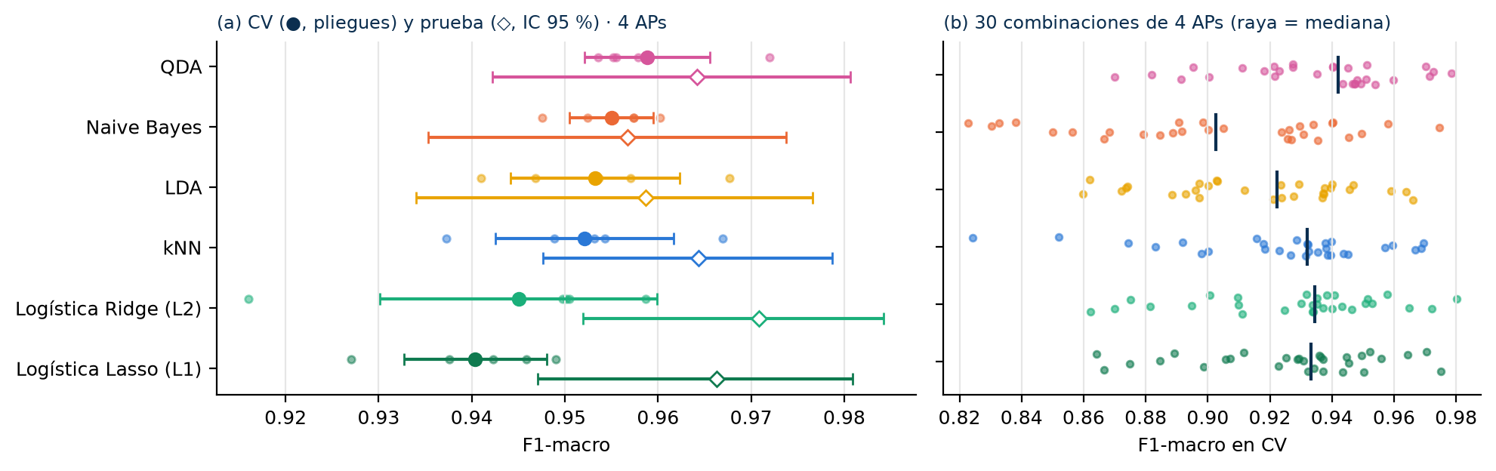
Figura 2. Los modelos empatan en desempeño, pero QDA es el más estable al cambiar los APs. (a) F1-macro por modelo: pliegues de la CV (puntos pequeños), media ± DE (círculo) y prueba con IC 95 % (rombo). (b) F1-macro en CV con 30 combinaciones al azar de 4 APs.

1.3 Contraste con los objetivos del artículo
La Tabla 3 contrasta cada objetivo con nuestro resultado en un contexto distinto al del artículo: un museo de 16 salas en Montevideo, medido con teléfonos, frente a una oficina de 12.5 m² en Manaus medida con módulos ESP8266.
Tabla 3. Objetivos del artículo: qué reportan los autores y qué obtuvimos con datos de Montevideo.
Objetivo | Artículo | Nuestro resultado | ¿Se reprodujo?
Efecto del número de APs y de k | El error baja con más APs; k influye poco. | Acierto de 0.58–0.66 con 2 APs, ~0.93 con 4 y 0.98 o más con 8 o más; k cambia poco (Fig. 3a). | Sí
Localización exacta con pocos APs | ME = 0 m con 4 APs y k = 1. | Con 4 APs, 95 % de acierto por sala; el 100 % llega con 16 a 20 APs. | En parte: el museo es más difícil
Los cuartiles mejoran la representación | Q1 y Q3 distinguen posiciones con igual mediana. | Resumir 5 escaneos sube el F1-macro de 0.657 a 0.952 con 4 APs, pero la media logra lo mismo (0.957). | En parte
Trabajo futuro: un solo cuartil | Elegir el cuartil más discriminante. | Con 4 APs, Q3 (0.919) supera a Q1 (0.875) y a la mediana (0.918), pero ninguno iguala a la media ni a los tres juntos. | Respondido
Método II (centroide) | Mejora en posiciones arbitrarias. | No se puede evaluar: el dataset no trae coordenadas. | No aplica

En conjunto, el método del artículo funciona en otro contexto latinoamericano y con otro hardware, y sus tendencias se mantienen. Lo que no se sostiene es la ventaja específica de los cuartiles: la ganancia viene de resumir varios escaneos, y la media lo hace igual de bien (Fig. 3b). Con 2 APs los cuartiles superan levemente a la media (0.642 frente a 0.626), así que su aporte se limita a escenarios con muy pocos APs.
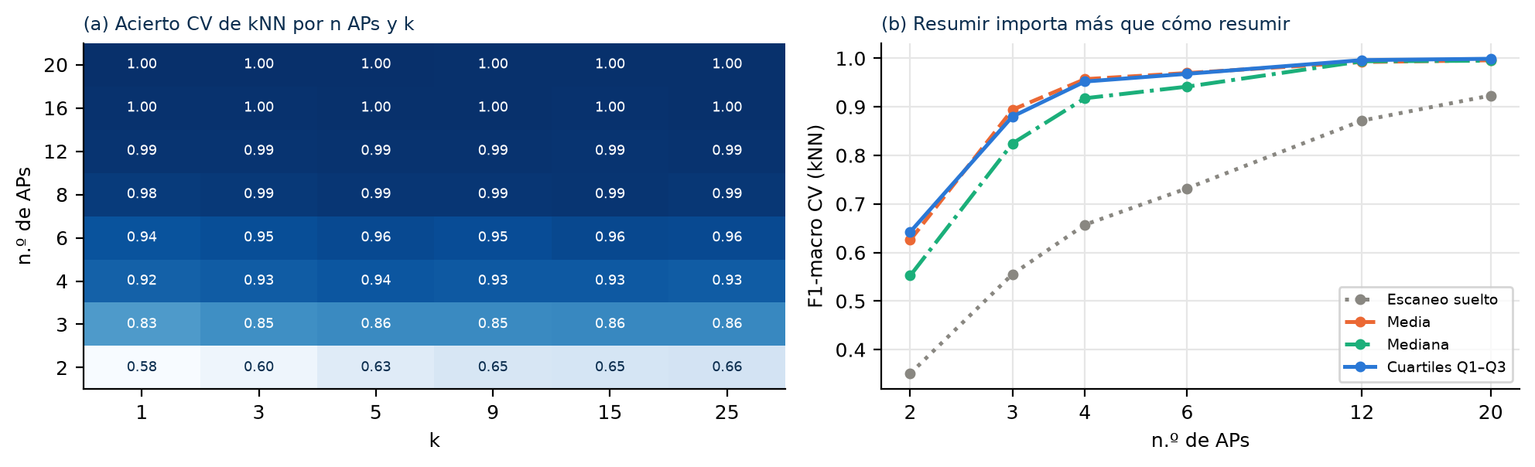
Figura 3. El número de APs pesa mucho más que k, y resumir escaneos importa más que la forma de resumirlos. (a) Acierto de kNN en CV por número de APs y k. (b) F1-macro de kNN según la representación de cada AP.

2. Interpretación de resultados
Qué información usa el modelo. Si se desordena la información de un AP, el F1-macro cae entre 0.39 y 0.45 (Fig. 4b): los cuatro APs son necesarios, y AP04 es el que más pesa. Los tres cuartiles pesan parecido (Q1 0.61, Q2 0.65, Q3 0.63), así que el modelo se apoya sobre todo en el nivel de la señal. Cómo se reconoce cada sala. Una regresión logística sobre la mediana de cada AP da una lectura directa (Fig. 4c): un coeficiente positivo significa que una señal más fuerte de ese AP hace más probable la sala. Esos coeficientes siguen de cerca el nivel de señal de cada AP en cada sala (correlación de Spearman de 0.95), y en 13 de las 16 salas el coeficiente mayor es el del AP que allí se oye más fuerte. Es decir, cada sala se reconoce por los APs que se oyen fuerte en ella. No reportamos odds ratios numéricos porque, con clases casi separables, la magnitud de los coeficientes depende mucho de la regularización; leemos su signo y su orden.
Qué errores comete. QDA falla en 16 de las 331 instancias de prueba (Fig. 4a). La mitad son confusiones entre las salas S03 y S07, en ambos sentidos, y S07 es la sala con menor acierto (82 %). Que el error vaya y venga entre las mismas dos salas sugiere que son contiguas o están abiertas entre sí y reciben señales parecidas; el dataset no trae el plano para confirmarlo. Costo del error. En un museo, confundir una sala con la vecina cuesta poco: el visitante recibe la información de la sala de al lado. El error costoso sería mandarlo a una sala lejana. Sin plano no podemos medir distancias, pero los errores se concentran en pocos pares de salas, lo que apunta a salas vecinas. Alcance. Con 4 APs, el sistema sirve para orientar visitantes, no para usos críticos, y depende de que esos 4 APs funcionen (Sección 4).
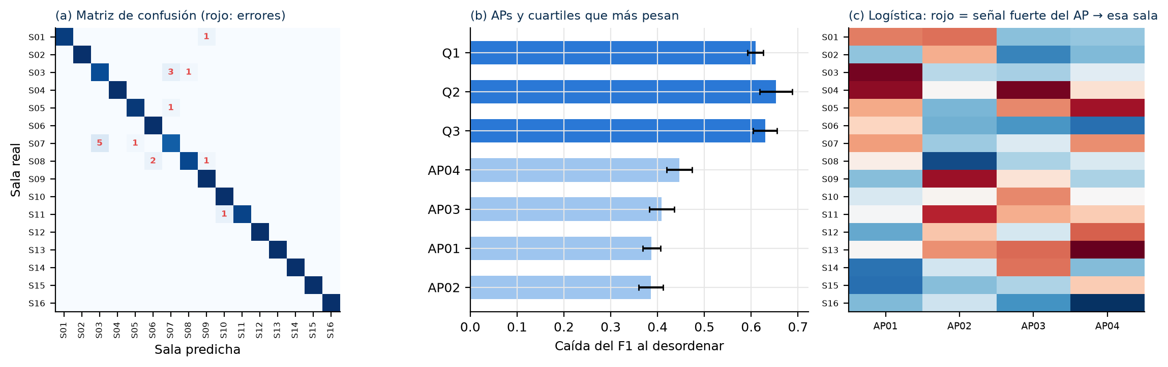
Figura 4. Los errores se concentran en el par S03–S07, los cuatro APs aportan y cada sala se reconoce por los APs que allí se oyen fuerte. (a) Matriz de confusión en prueba, normalizada por sala (en rojo, el número de errores). (b) Caída del F1-macro al desordenar cada AP o cada tipo de cuartil (media ± DE en 15 repeticiones). (c) Coeficientes de una logística sobre la mediana de cada AP: rojo = una señal más fuerte de ese AP hace más probable la sala.

3. Mensaje central
El WiFi que ya tiene un edificio puede decirle a un visitante en qué sala está. En el museo, con solo 4 APs y 5 escaneos del teléfono, el sistema acierta la sala en 95 de cada 100 casos, y cuando falla suele confundir dos salas puntuales. El precio de usar tan pocos APs es la fragilidad: si uno deja de funcionar, el sistema deja de servir. Con más APs del edificio, el acierto llega al 100 %.

4. Calidad, limitaciones y proyección
Robustez medida (Fig. 5). (a) Si se apaga uno de los 4 APs, el F1-macro cae a 0.11–0.21: con tan pocos APs, el sistema depende de cada uno. (b) Con un solo escaneo el F1-macro es 0.69; con 3 escaneos, 0.90, y con 5, 0.96. Esperar varios escaneos es lo que hace funcionar el método.
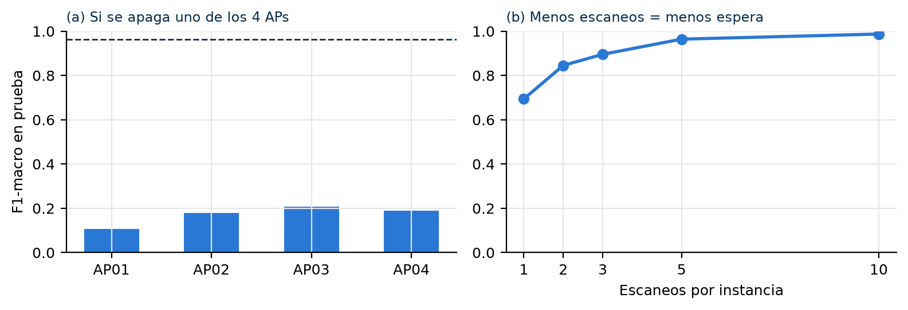
Figura 5. Con 4 APs el sistema es frágil si falla uno, y necesita varios escaneos por consulta. (a) F1-macro en prueba si se apaga cada AP (línea punteada: sin fallas). (b) F1-macro según el número de escaneos por instancia.
Limitaciones.
- Sin hora ni coordenadas. No sabemos cuándo se tomó cada escaneo, así que la partición es aleatoria estratificada y no por tiempo: escaneos tomados con segundos de diferencia pueden quedar en entrenamiento y en prueba, lo que puede hacer optimistas las cifras. Sin coordenadas no podemos medir el error en metros ni evaluar el Método II.
- Un solo edificio y datos anonimizados. El modelo conoce un museo, con sus APs y sus teléfonos. En otro edificio habría que medir la huella y reentrenar. Tampoco sabemos qué teléfonos se usaron ni si los APs cambian con el tiempo.
- Escenario reducido a propósito. Elegimos 4 APs para que el problema no fuera trivial. Con todos los APs frecuentes el problema está resuelto, así que nuestras conclusiones sobre modelos y cuartiles valen para el escenario de pocos APs.
- Riesgo de sobreajuste. Es bajo: la validación y la prueba coinciden, y el modelo elegido es el más estable. Pero las diferencias entre modelos son pequeñas y no significativas.
Mejoras. (1) Medir un piso del campus registrando la hora y las coordenadas, para validar por tiempo y en metros. (2) Usar la media de cada AP en lugar de los tres cuartiles: rinde igual con un tercio de las variables. (3) Usar más APs o vigilar su estado, porque con 4 el sistema no tolera fallas. Proyección hacia Machine Learning II. Ensambles como bosques aleatorios y boosting, que en la literatura del fingerprinting superan a kNN con huellas ruidosas (Jedari et al., 2015); SVM con kernel, para fronteras no lineales entre salas parecidas; y aprendizaje por transferencia, para calibrar un edificio nuevo con pocas mediciones.

Conclusiones
Reconstruimos el método del artículo QA-kNN con datos reales de un museo de Montevideo. El modelo final, QDA con shrinkage sobre los cuartiles de 4 APs, acierta la sala en el 95.2 % de los casos de prueba (F1-macro de 0.964) y es el más estable, aunque su ventaja de desempeño sobre los otros modelos del curso no es significativa. Del artículo se reproducen el efecto del número de APs y la poca influencia de k; la ventaja de los cuartiles sobre la media no se sostiene. La lección práctica es que resumir varios escaneos es lo que hace funcionar el método, y que con pocos APs el sistema depende de cada uno.

Declaración de uso de herramientas de IA
Usamos un asistente de IA generativa (Claude, de Anthropic) como apoyo para estructurar el código del notebook y revisar la redacción. El equipo revisó, ejecutó y validó cada resultado, y puede sustentar todas las decisiones técnicas.

Referencias
Ferreira, D., Souza, R. y Carvalho, C. (2020). QA-kNN: Indoor localization based on quartile analysis and the kNN classifier for wireless networks. Sensors, 20(17), 4714. https://doi.org/10.3390/s20174714
ffedee7. (2019). posifi_mnav: Indoor localization project [datos y código, licencia MIT]. GitHub. https://github.com/ffedee7/posifi_mnav
Jedari, E., Wu, Z., Rashidzadeh, R. y Saif, M. (2015). Wi-Fi based indoor location positioning employing random forest classifier. En Proc. IPIN 2015 (pp. 1–5). IEEE.
Pedregosa, F. et al. (2011). Scikit-learn: Machine learning in Python. Journal of Machine Learning Research, 12, 2825–2830.

Anexo. Código y reproducción
Repositorio: https://github.com/danielo2858-spec/ml1-localizacion-qaknn. Entrega_Final_Notebook.ipynb contiene el flujo completo: usa los datos de datos_mnav/ (o los descarga del repositorio original) y genera figuras_final/ y resultados_final.json con SEED = 42.

